

ユナイテッド・ヘルスコミュニケーション株式会社
プレス資料

内容

- 新サービス『ウィティ パーソナルアシスタント』サービス概要

- ユナイテッド・ヘルスコミュニケーション 会社概要

- 代表者プロフィール


『ウィティ パーソナルアシスタント』サービス概要

サービス正式名称： ウィティ パーソナルアシスタント
提供・販売開始日： 2017年1月17日
料金： 従業員一人当たり 月額 800円（税抜）

ウィティ パーソナルアシスタントは、AIと心身の健康の専門家による健康増進アプリケーションで、３つの機能によりユーザーの心の充足をサポートする。

- AIキャラクター“まゆ”のＱ＆Ａ
- 心身の健康の専門家との対話
- 全国4,000以上の心の専門病院検索

精度の高い人工知能 AIキャラクター“まゆ”との対話
AIまゆは、人口知能技術を活用した医療・ヘルスケア情報の検索・推薦エンジン。入力語の意図推定等を行い、適切な回答文を高い精度で提示し、その精度が継続して改善される仕組みとなっている。個々人の属性データやアンケート回答、これまでの利用履歴に応じて、メール等の手段を用いて、健康に関するアドバイスや情報の推奨を行う。

AIの”まゆ”が、心の相談に常時回答し、個々のユーザーの関心やストレス度に対応した提案を行う。

ＡＩまゆのサポート例：
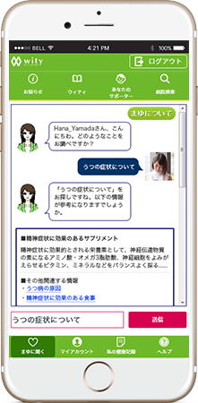
●心の健康に関するＱ＆Ａ回答
●個々人の悩みや関心事項に応じた健康相談テーマの提案
例１：夜勤の伴う就業環境の従業員に対して管理栄養士が食事の改善を提案
不規則なライフスタイルの方向けの、健康維持の可能な食事メニューや
食事の摂り方の相談対応
例2：新任の中間管理職に対してエグゼクティブコーチが提案
部下とのコミュニケーションの取り方のためのマネジメントコーチング

●健康増進への取り組みの推薦
例１：ストレスチェックで高ストレス判定を受けた従業員に対し8週間の
ストレス耐性力強化プログラムの提案

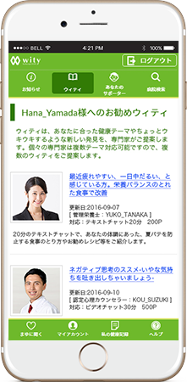
人と繋がる安心 多彩な心身の健康の専門家が対応
専門家は、チャット機能（15分のビデオチャットまたは900文字分の通信/月あたり）で、実際に人とつながる安心を提供し、健康やキャリア、自己管理に関わる相談に応える。心理カウンセラー、スポーツトレーナー、管理栄養士、薬剤師、キャリアカウンセラー、エグゼクティブコーチ、助産師、保健師、ヨガインストラクター等、多彩なチーム構成で、今後、利用者のニーズにあわせてさらに対応分野を増やしていく。

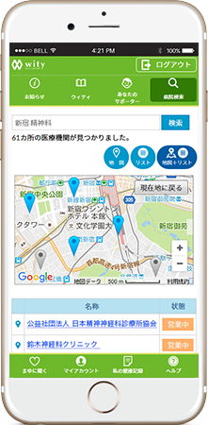

日本で初めて実現した全国4,000以上の心の専門病院検索
これまでの病院検索では、精神科専門医、精神療法を実施している施設、女性の専門医がいる、など精神科ならではの切り口で病院を検索できるサービスはなかったが、日本で初めて精神科に特化した全国の病院を検索できるサービスを実現した。

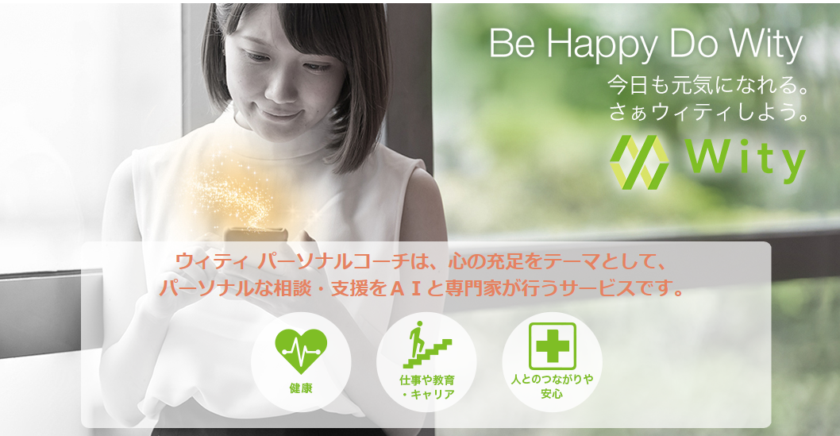
【会社概要】

会社名： ユナイテッド・ヘルスコミュニケーション株式会社
代表者名： 白瀧 康人
所在地： 〒103-0006 東京都中央区日本橋富沢町10-16 日本橋KKビル2F
連絡先： TEL：03-6661-1154 FAX 03-6661-1890
ホームページ： https://www.uhc.jp/
従業員数： 8名
設立： 2013年11月1日

ユナイテッド・ヘルスコミュニケーションは、アカデミックな知見やノウハウを最大限に活かし、人の行動を科学する力と、ＩＴの組み合わせによって、ヘルスケア分野の変革にチャレンジする企業です。人の健康を考えサポートする専門家集団として、これまでに蓄積してきた専門性の高い技術を常に更新し、顧客・パートナー・従業員・アドバイザリー等から幅広く学び、環境変化や顧客ニーズに柔軟に対応できるサービスを提供しています。

【事業内容】

- 行動科学に基づくエビデンスベースの患者サポートサービス/一般生活者向け健康増進サービスの開発運営
- ストレスチェックシステムASPサービスの提供
- 医療従事者向け情報提供サービスの開発運営
- 自然語処理、機械学習技術を活用したヘルスケア分野でのITサービスの開発運営

【サービス概要】
製薬企業向け事業
服薬継続支援（服薬アドヒアランス）・治療継続支援プログラムの企画開発・運営
医療従事者向け教育コンテンツ企画・制作

健康増進事業
企業の従業員向けストレスチェック導入・運用支援
企業の採用時・研修時のストレス耐性診断サービス

【専門性の高いメンバー】

白瀧康人（代表取締役社長）
米国ギャラップ社、株式会社日本LCAにて調査・コンサルティングに携わった後、伊藤忠商事グループ会社（IML株式会社等）を経て現職
マンチェスター大学大学院卒（マンチェスタービジネススクールMBA）

橋本空（執行役員本部長／COO）
大学の専任講師として心理学の研究・教育業務に従事した後、
マーケティングリサーチ会社でのデータ解析業務を経て現職
早稲田大学大学院文学研究科博士後期課程卒
専門：健康心理学、臨床心理学

陽洪志（チーフテクノロジスト/システム技術開発部長）工学博士
大学でのロボット工学関連の教員を経て、人工知能に関する博士号
取得後、複数の本邦IT企業を経て現職
電気通信大学大学院博士後期課程卒

進正彦（エンジニア）
メディカルライターを兼任しつつ、得意分野の数学、コンピューター言語技術を活かし、AI関連のアルゴリズム開発に従事
筑波大学大学院数理物質科学研究科博士前期課程修了

肥田明子（プロジェクトリーダー）
医薬品原薬メーカーで原薬開発に従事後、現職 慶応義塾大学大学院理工学研究科修了

山口佳恵（プロジェクトアシスタント）
心理学系大学院修了後、現職 京都大学大学院理学研究科修士課程修了

宮島かんな（クリニカルリサーチャー）
自閉症児の療育や、知的障害者施設での生活支援員、小児病院のソーシャルワーカーなど、心理・福祉系の支援職を経て、現職 上智大学文学部心理学科卒業
社会福祉士・精神保健福祉士・介護福祉士・公益社団法人日本アロマ環境協会認定アロマテラピーアドバイザー

櫻井友子（クリニカルリサーチャー）
看護師として病院勤務を経験した後、大学での看護学教員を経て現職
看護師・保健師
千葉大学大学院看護学研究科修了
【代表者プロフィール】

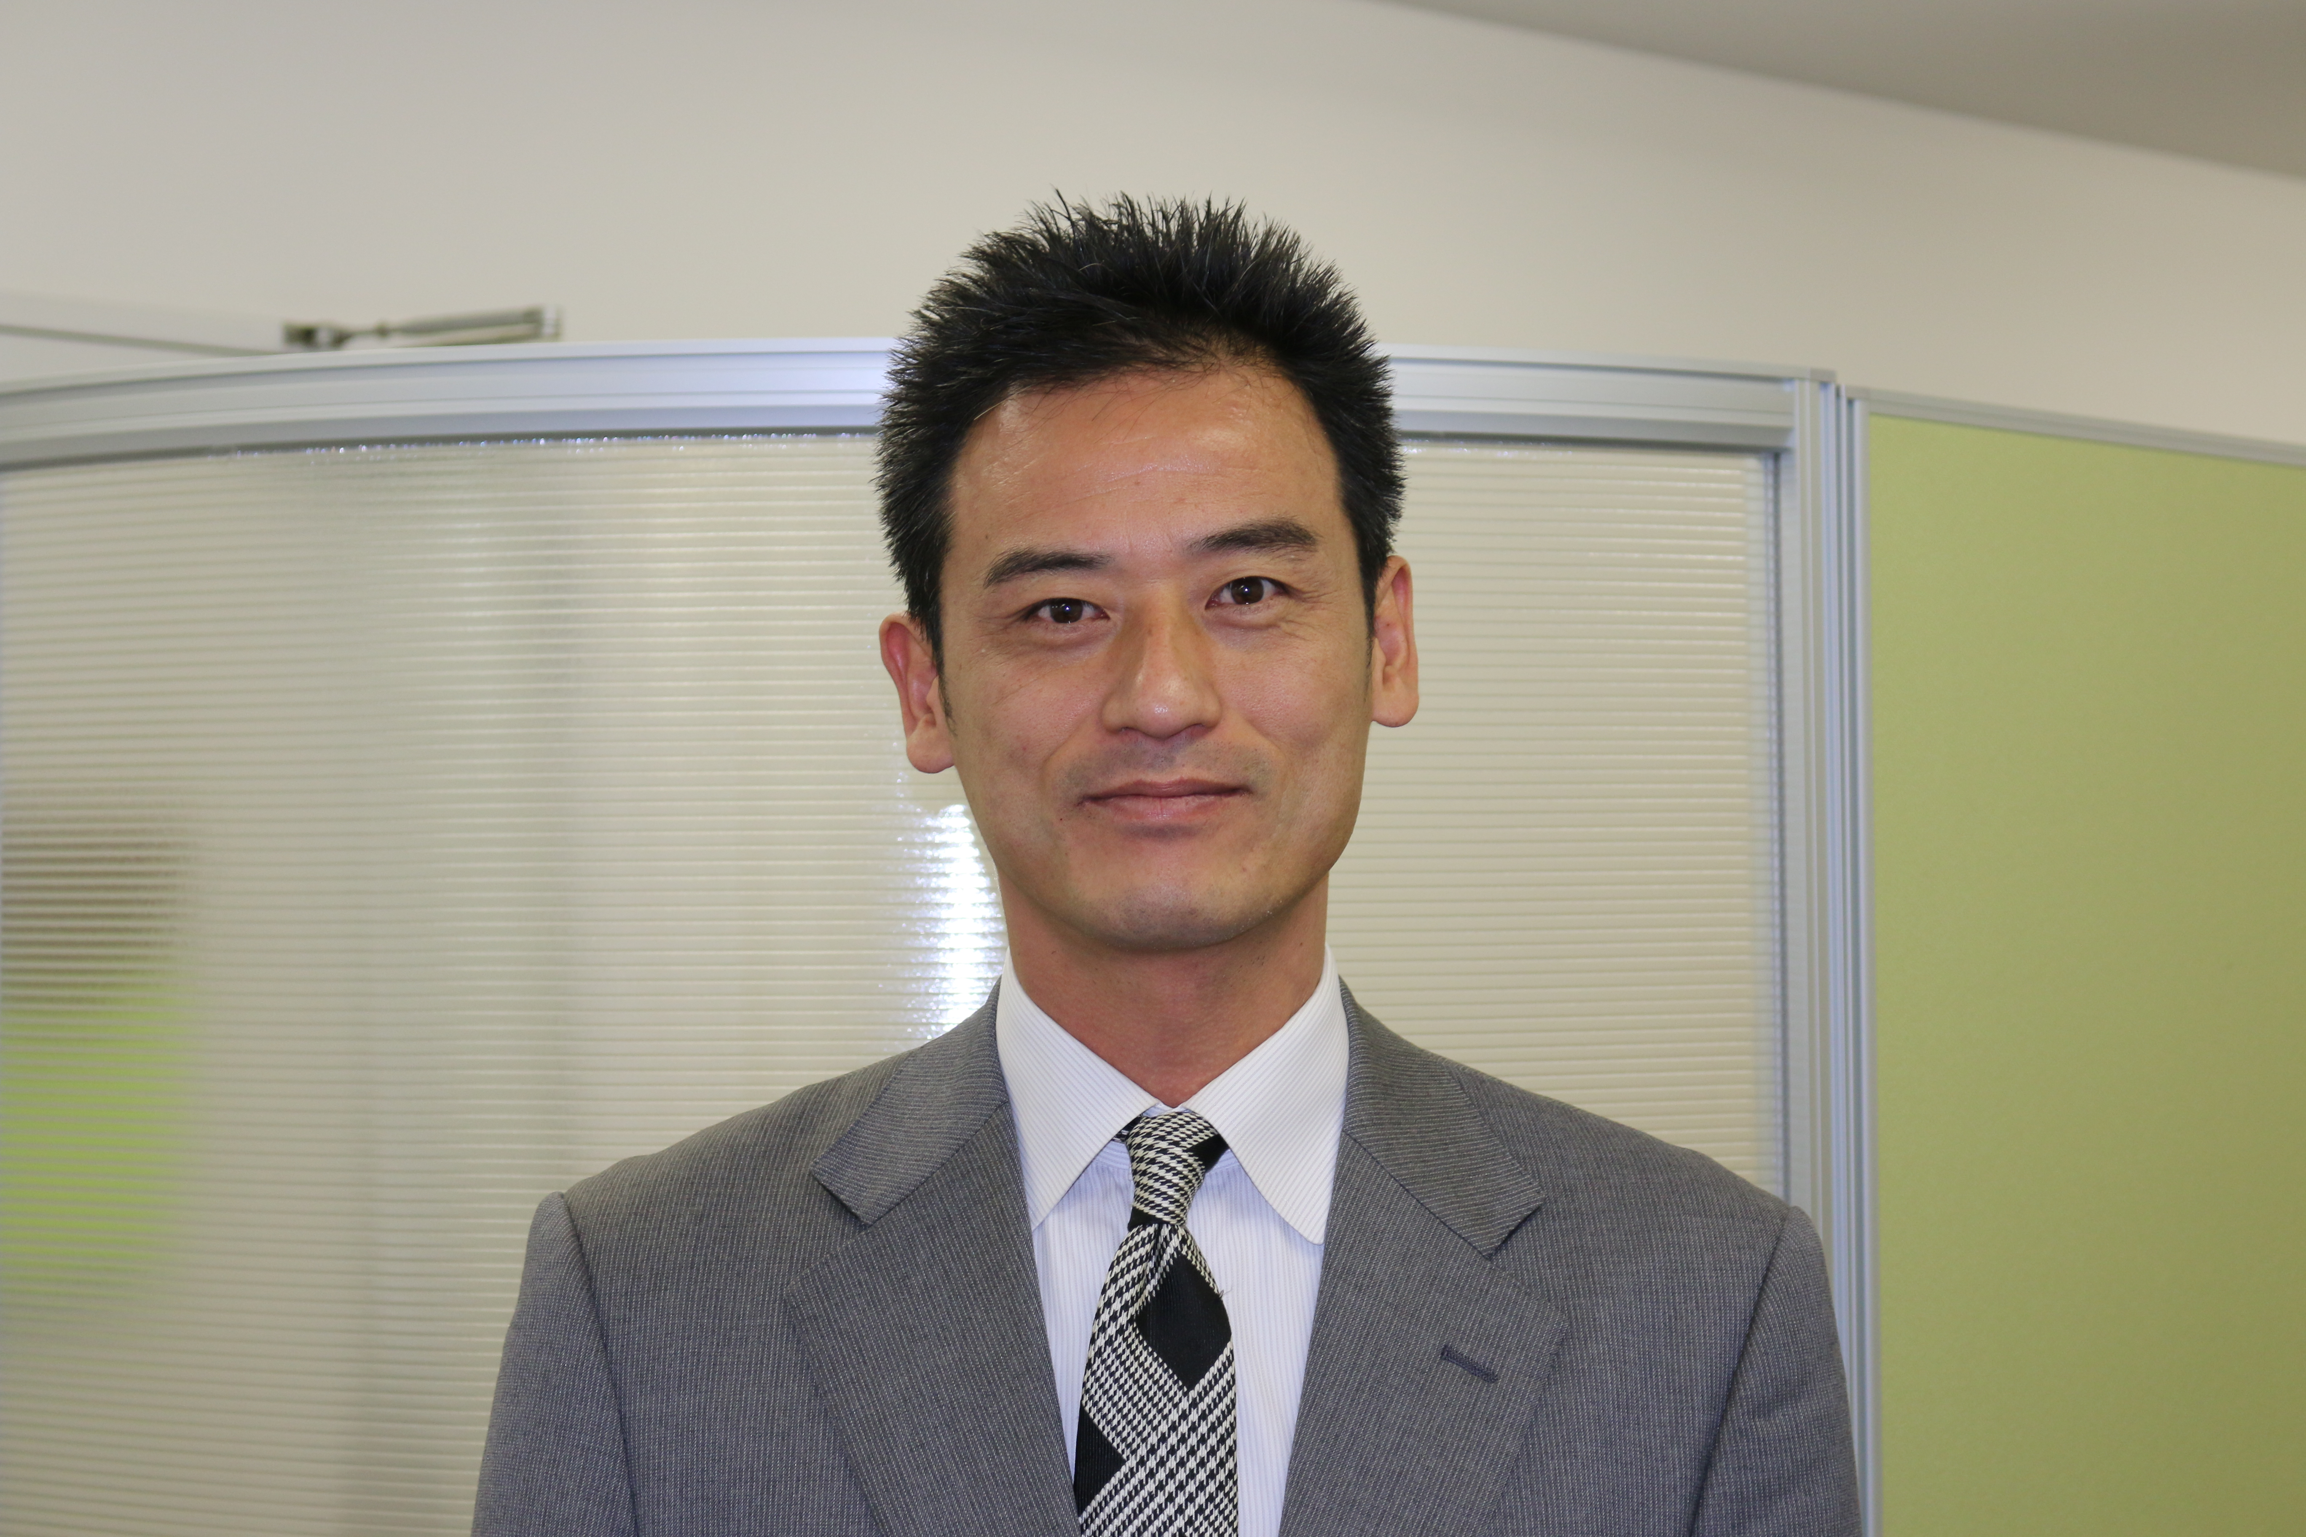白瀧 康人 （しらたき やすと）
ユナイテッド・ヘルスコミュニケーション
株式会社 代表取締役社長

プロフィール
1972年愛媛県宇和島市生まれ 44歳
米国ギャラップ社、株式会社日本LCAにて調査・コンサルティングに携わった後、
伊藤忠商事グループ会社（IML株式会社等）を経て現職

マンチェスター大学大学院卒（マンチェスタービジネススクールMBA）

調査・コンサルティング会社である米国ギャラップ社東京事務所、経営コンサルティング会社日本LCA等において、消費財/医療分野のマーケティング調査、マーケティング戦略分野のコンサルティング、組織改革コンサルティングなどに従事。

その後、伊藤忠商事グループ会社において製薬企業を対象としたマーケティング活動に従事。2011年3月、同グループ企業であるIML株式会社の新規事業として、製薬企業を対象とした患者サポートサービスに特化した事業を新規事業責任者として手掛ける。

2013年11月、ユナイテッド・ヘルスコミュニケーション株式会社を設立。

